Пенсионный ликбез 14 – 2022

ВОПРОС
Подскажите, пожалуйста, как можно по доходам семьи определить имеется ли право на ежемесячное пособие на детей от 8 до 17 лет?
Инна Поселенова, Ширинский район

ОТВЕТ
Чтобы определить имеет ли семья право на выплату, необходимо разделить доходы всех членов семьи за учитываемый год на двенадцать месяцев и на количество членов семьи.
Период, за который учитываются доходы, определяется так: от месяца, в котором подано заявление, отсчитывается 4 месяца назад, после чего берутся 12 предшествующих календарных месяцев.

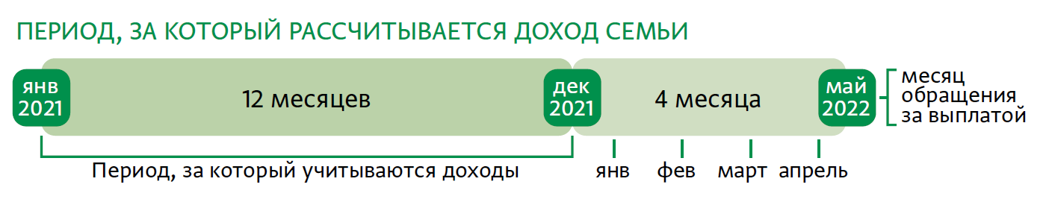

То есть, если заявление подано в мае 2022 года, то считаются доходы с января по декабрь 2021 года, если в июне, то с февраля 2021 года по январь 2022-го.
Например, семья состоит из трёх человек: мамы, сына студента и малышки дочери. Их доход за период, за который учитываются доходы, составил 450 тысяч рублей. Мама заработала 300 тысяч и получила алименты 100 тысяч. Сын получал стипендию, за год вышло 50 тысяч рублей. Других доходов не было.
Расчёт следующий: 450000 : 12 : 3 = 12500 рублей.
Этот показатель ниже, чем текущий прожиточный минимум на душу населения в Республике Хакасия, который в 2022 году составляет 12907 рублей. Значит, семья имеет право на пособие.
Обращаем внимание, что сумма дохода учитывается до вычета подоходного налога.
Узнать подробнее о том, как оценивается нуждаемость семьи можно в тематическом разделе на сайте Пенсионного фонда: https://pfr.gov.ru/grazhdanam/8_to_17_years~8194м.
------------------------------------------------------------------------------------------

ВОПРОС
В течение какого времени рассматривается заявление на выплату на детей от 8 до 17 лет и когда могут быть перечислены средства, если заявление оформлено через портал Госуслуг.
Кристина, Абаза

ОТВЕТ
Рассмотрение заявления занимает 10 РАБОЧИХ дней. В отдельных случаях, например, если в Пенсионный фонд своевременно не поступили запрашиваемые сведения из организаций или документы от заявителя, подтверждающие право на выплату, максимальный срок может составить 30 РАБОЧИХ дней. Если по выплате вынесен отказ, уведомление об этом направляется в течение 1 рабочего дня.
При подаче заявления через портал Госуслуг уведомление о статусе его рассмотрения появится там же.
Если же заявление было подано лично в клиентской службе ПФР или в МФЦ, в случае положительного решения средства будут перечислены в установленный законом срок без дополнительного уведомления заявителя.
Первое перечисление средств происходит в течение 5 РАБОЧИХ дней после принятия решения о назначении выплаты.
------------------------------------------------------------------------------------------

ВОПРОС
Мы многодетная семья и у нас в наличии два автомобиля. Имеем ли мы право на новую выплату на детей от 8 до 17 лет?
Оксана, Орджоникидзевский район

ОТВЕТ
Два автомобиля у многодетной семьи не будут причиной для отказа в назначении ежемесячного пособия на детей от 8 до 17 лет. Однако согласно постановлению о назначении выплаты основанием для отказа в удовлетворении заявления является наличие автотранспортного средства с мощностью двигателя не менее 250 лошадиных сил, год выпуска которого не превышает 5 лет, за исключением тех случаев, когда речь идёт о семье с 4 и более детьми.
Что касается семей не многодетных, то допускается наличие одного автомобиля и мотоцикла или два, если член семьи имеет инвалидность или транспорт получен в качестве меры социальной поддержки.

